Relatório Final do Projeto: Vitalism Core

Instituição: Universidade de Coimbra
Curso: Curso de Formação - Acertar o Rumo - Programação em Java 12ª Edição
Unidade Curricular: Projeto
Autores: Grupo 3 AOR (Acertar o Rumo - 12ª Edição)
Francileide Vasconcelos, Luis Ferreira , Tiago Pancas
Orientador: João Braz Simões
Data: 5 de julho de 2026

Índice
1. Introdução e Motivação
2. Visão Geral da Arquitetura
3. Modelação da Base de Dados e Domínio
4. Segurança e Autenticação
5. Integração com BioGears e Stream Windowing
6. Gestão de Estado e Comunicação em Tempo Real
7. Motor de Regras Clínicas e Alertas
8. Geração de Relatórios Clínicos e Auditoria (PDF)
9. Interface do Utilizador (UI/UX) e Design System
10. Resultados Obtidos
11. Qualidade de Código, Observabilidade e Testes
12. Dificuldades Encontradas e Soluções
13. Conclusões e Visão para Trabalho Futuro

1. Introdução e Motivação
O presente relatório documenta o desenvolvimento do Vitalism Core, uma aplicação web para simulação, gestão e monitorização de sinais vitais de pacientes virtuais. O desafio consistia na conceção e desenvolvimento de uma aplicação web capaz de simular, monitorizar e gerir sinais vitais de pacientes virtuais, cumprindo os requisitos funcionais e técnicos definidos no enunciado — o que implicava ir além de uma aplicação de registos convencional (CRUD). No contexto da saúde e do treino médico, a latência e a precisão dos dados têm impacto direto na utilidade de uma ferramenta de simulação. A motivação central ao conceber o Vitalism Core foi desenvolver um simulador capaz de processar dados fisiológicos em tempo real (provenientes do motor BioGears) e de reagir a desvios clínicos de forma atempada. Definimos como objetivos adicionais a resiliência do sistema perante falhas e a apresentação de uma interface adequada a um contexto de telemetria clínica. Desde o início do projeto, procurámos aplicar práticas consolidadas de engenharia de software para responder a estes requisitos.

2. Visão Geral da Arquitetura
Para facilitar a escalabilidade e a manutenção futura, optámos por uma arquitetura desacoplada em duas camadas principais (Client-Server). No Backend, a escolha recaiu sobre o Spring Boot 3 utilizando Java 21, compatível com o requisito de Java 17 ou superior, devido à maturidade do seu contentor de Injeção de Dependências (IoC), ou seja, o mecanismo que gere automaticamente a criação e ligação entre os componentes da aplicação, e à facilidade de criação de APIs RESTful estruturadas. Utilizámos o Maven como ferramenta de build para gestão de dependências. Para o Frontend, construímos uma Single Page Application (SPA) usando React potenciado pelo Vite. O Vite proporcionou tempos de compilação reduzidos durante o desenvolvimento através do Hot Module Replacement (HMR), uma funcionalidade que permite atualizar componentes no browser sem recarregar a página inteira. O React permitiu criar uma interface baseada em componentes reativos, o que se revelou adequado para um painel médico que necessita de atualizar sinais vitais com frequência elevada sem comprometer a fluidez do browser.

O diagrama seguinte ilustra o fluxo de dados e a separação de responsabilidades entre as diferentes camadas do sistema, desde a interação do utilizador até à persistência na base de dados:

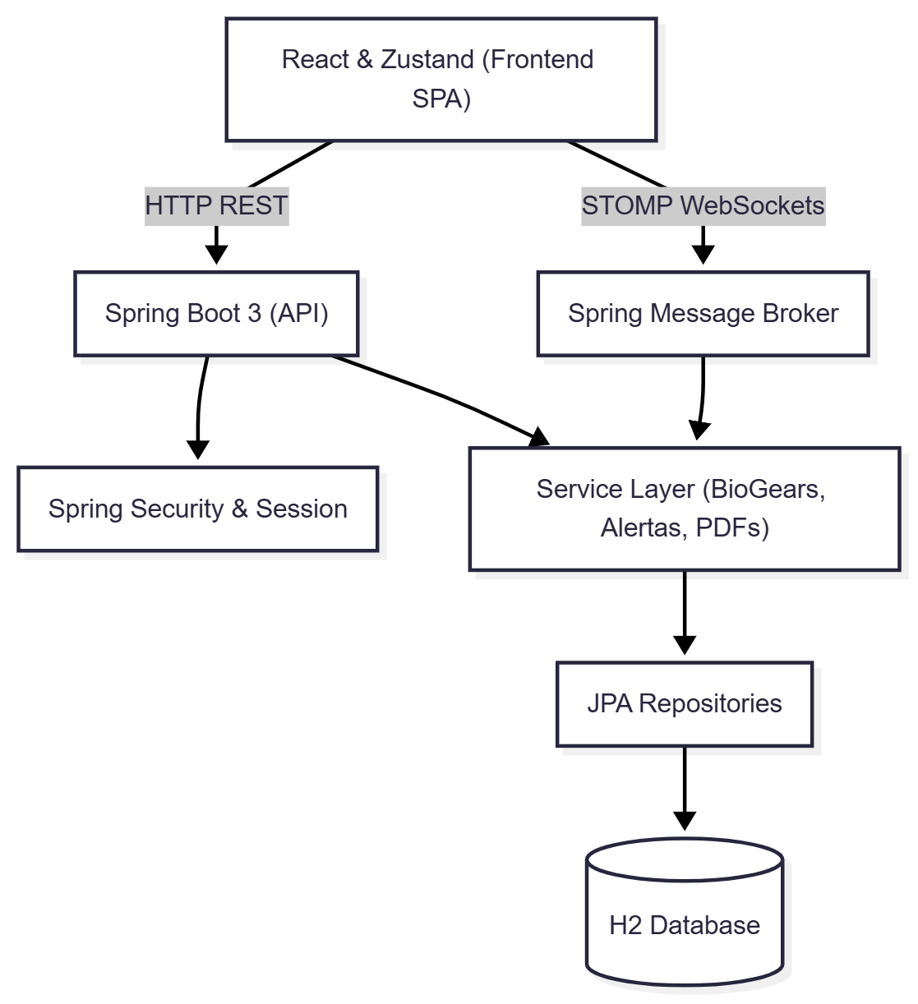

3. Modelação da Base de Dados e Domínio
Para a camada de persistência, utilizámos o Spring Data JPA acoplado a uma base de dados relacional H2 (persistida em disco). O modelo inclui 11 entidades JPA organizadas em torno das áreas funcionais do sistema (utilizadores, cenários clínicos, simulações, regras, alertas e relatórios). Uma das decisões arquiteturais mais relevantes foi a implementação de uma classe base abstrata denominada `Auditable`. Com o auxílio do `@SuperBuilder` do Lombok e anotações do Hibernate (`@CreationTimestamp`, `@UpdateTimestamp`), garantimos que todas as entidades herdam automaticamente campos de auditoria (quem criou, quando atualizou, IP de rede de origem), evitando duplicação de código.

Adicionalmente, na gestão de dados críticos, implementámos o mecanismo de Soft Delete através da anotação `@SQLRestriction`. Optámos por esta abordagem em detrimento de uma simples filtragem manual nas queries (ex: `WHERE active = true`) porque a `@SQLRestriction` aplica o filtro de forma automática e transparente a todas as consultas JPA sem intervenção do programador, eliminando o risco de um desenvolvedor esquecer o filtro numa query e expor acidentalmente registos inativados. Os registos apagados (como um utilizador removido) são inativados logicamente (`active = false`), assegurando que o histórico médico e os dados de auditoria permanecem na base de dados.

O diagrama Entidade-Relacionamento (ER) abaixo ilustra a estrutura física da nossa base de dados relacional (H2), evidenciando as tabelas principais e as relações que ligam os dados de telemetria aos respetivos utilizadores e cenários clínicos.

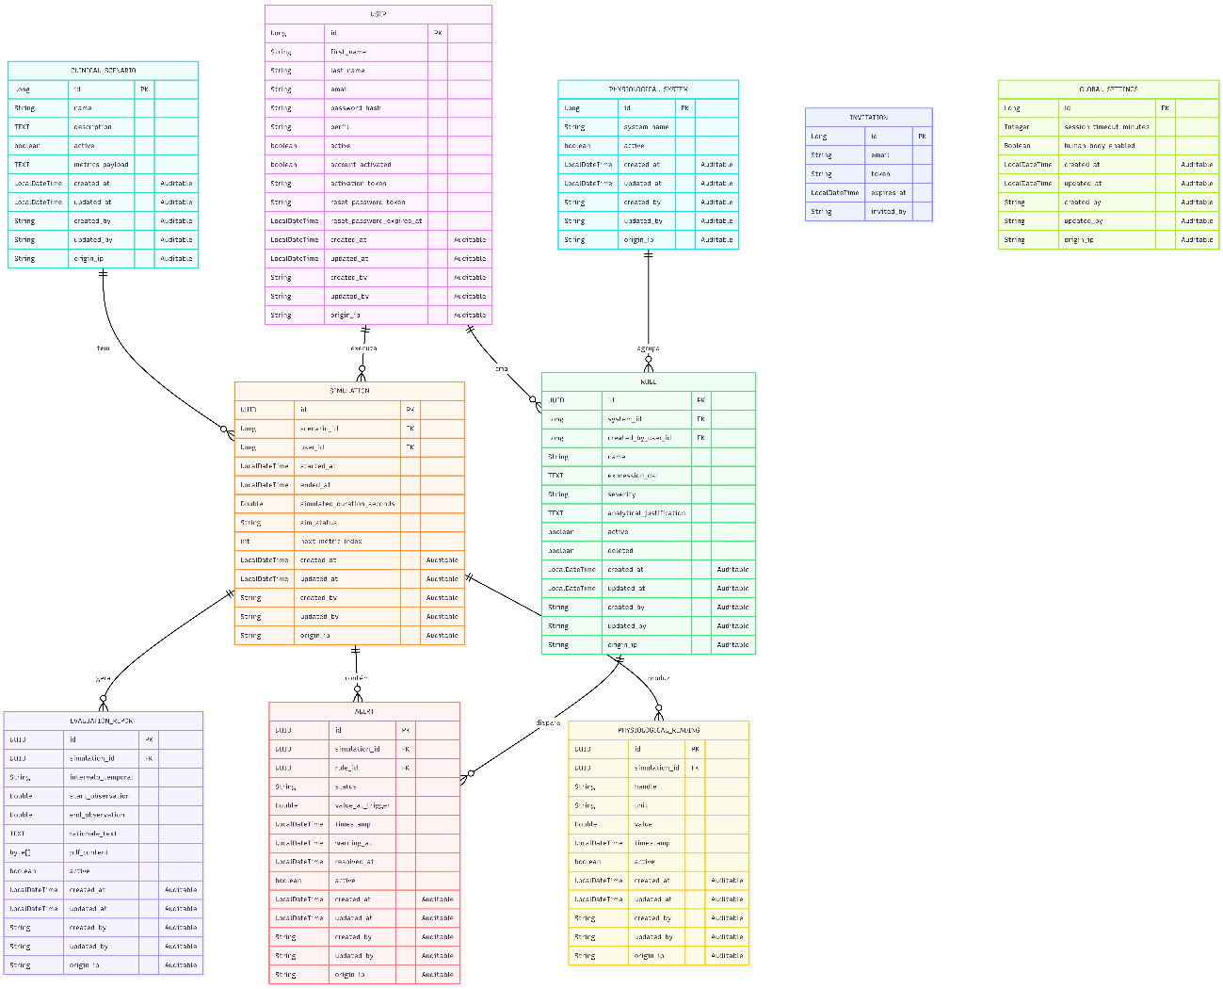

Ao nível do código aplicacional em Java, esta estrutura relacional foi transposta para um modelo orientado a objetos (JPA). O diagrama de classes seguinte detalha o nosso modelo de Domínio, evidenciando os atributos de cada entidade e a forma transversal como todas herdam o comportamento de registo temporal e autoria a partir da classe base abstrata `Auditable`.

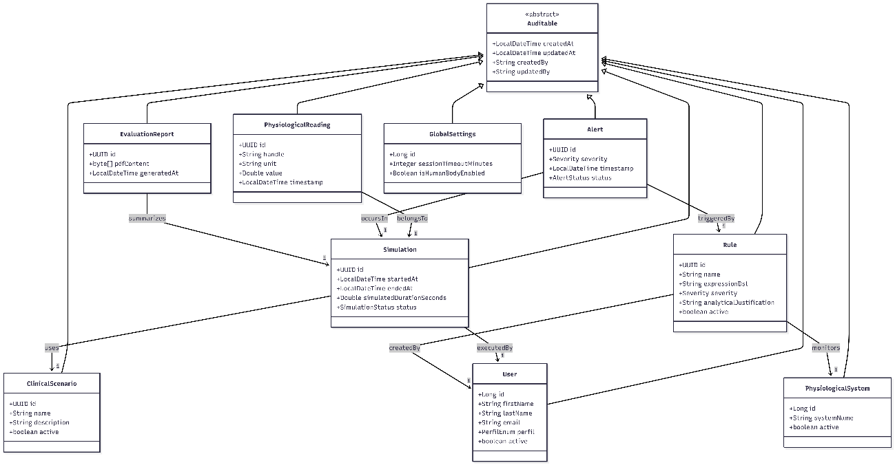

4. Segurança e Autenticação
A abordagem à segurança procurou cobrir os vetores de ataque mais comuns em aplicações web. Após avaliar a utilização de JWTs (JSON Web Tokens) versus Sessões Tradicionais, decidimos não utilizar JWTs guardados no `localStorage` do browser, uma vez que estes ficam expostos a ataques de XSS (Cross-Site Scripting). Em alternativa, optámos por cookies `JSESSIONID` geridas pelo servidor (HTTP-Only e Secure), nativas do Spring Security. Implementámos Role-Based Access Control (RBAC) com três perfis distintos: `ADMIN`, `MANAGER` e `USER`. Para reforçar a proteção da aplicação, aplicámos validação Fail-Fast — isto é, rejeição imediata de dados inválidos antes de qualquer processamento subsequente — através de anotações do Jakarta Validation nos Data Transfer Objects (DTOs). Desta forma, payloads inválidos ou palavras-passe que não cumpram os requisitos de complexidade são rejeitados na fronteira da API, evitando a execução desnecessária de operações mais pesadas como a encriptação BCrypt.

Para proteção contra ataques de CSRF (Cross-Site Request Forgery), configurámos o `CookieCsrfTokenRepository` do Spring Security com `httpOnly = false`, permitindo que o frontend React leia o cookie `XSRF-TOKEN` e o reenvie automaticamente no header `X-XSRF-TOKEN` em cada pedido mutativo (POST, PUT, DELETE). Um filtro dedicado no `SecurityConfig` força a resolução e envio do token CSRF em cada resposta. Os endpoints de autenticação (`/api/auth/**`) e de WebSocket (`/ws/**`) foram excluídos da verificação CSRF, uma vez que os primeiros utilizam credenciais explícitas e os segundos dependem da sessão autenticada já estabelecida.

5. Integração com BioGears e Stream
A integração com a telemetria do motor BioGears representou o componente de maior complexidade técnica do projeto. Como a simulação gera dados em tempo contínuo, carregar tudo para memória em estruturas de objetos densos provocaria pressão excessiva sobre o Garbage Collector. Para mitigar este problema, refatorámos a cadeia de processamento da telemetria, substituindo objetos complexos por tipos primitivos (`Double`). Criámos o `BioGearsParserService`, responsável por interpretar ficheiros CSV e mapear os parâmetros recebidos para a norma internacional IEEE 11073 SDC (Standardized Data Collection). Para gerir a reprodução dos dados temporais na simulação "Live", desenhámos o `SimulationEngineService`, que funciona como um motor de reprodução, agendando e injetando as leituras métricas a cada segundo.

Para limitar o consumo de memória RAM, utilizámos a estrutura `EvictingQueue` da biblioteca Google Guava — escolhida especificamente por oferecer uma fila de capacidade fixa com descarte automático dos elementos mais antigos — implementando uma Janela Deslizante (Sliding Window), ou seja, uma estrutura que mantém apenas uma porção recente dos dados em memória, descartando automaticamente os mais antigos. No nosso caso, a janela retém os últimos 5000 eventos de telemetria.

6. Gestão de Estado e Comunicação em Tempo Real
Considerámos que o tradicional HTTP Polling (onde o frontend faz pedidos GET contínuos) seria inadequado para este contexto, por sobrecarregar a rede e introduzir latência num ambiente que simula monitorização clínica. Em alternativa, implementámos comunicação bidirecional utilizando WebSockets (através do protocolo STOMP via SockJS). Do lado do frontend, optámos pela biblioteca Zustand para gerir o estado global da simulação, em detrimento do Redux, por ser mais leve e adequado às necessidades do projeto. O Zustand permitiu implementar uma fila circular que descarta as leituras mais antigas à medida que novos dados chegam via WebSocket, mantendo a renderização dos gráficos temporais fluida.

7. Motor de Regras Clínicas e Alertas
Um sistema de simulação necessita de detetar anomalias nos dados fisiológicos para ter utilidade prática. Para este efeito, desenvolvemos o `RuleEvaluatorService`, que atua como um supervisor assíncrono sobre o fluxo de dados. Para evitar o antipadrão de Anemia de Domínio — uma situação em que as entidades do modelo contêm apenas dados, sem qualquer lógica de negócio associada — a complexidade da avaliação condicional foi colocada diretamente na entidade `Rule`. O sistema baseia-se numa Domain-Specific Language (DSL), ou seja, uma linguagem específica do domínio que permite representar regras clínicas de forma configurável, persistida em formato JSON na base de dados. Durante a execução de uma simulação, o motor avalia condições matemáticas e lógicas (ex: `HeartRate > 100 AND SpO2 < 90`) em memória. Ao detetar uma violação, o sistema emite alertas classificados por severidade (`INFO`, `WARNING`, `CRITICAL`) através do canal STOMP para o painel de controlo.

8. Geração de Relatórios Clínicos e Auditoria (PDF)
No fim de cada simulação (quer seja importada em modo Batch, quer decorra em Live Streaming), o sistema gera automaticamente um relatório de avaliação da sessão. Para esta funcionalidade, integrámos a biblioteca iTextPDF no backend Java. O algoritmo cruza os metadados da simulação com os alertas gerados, posicionando-os na linha temporal em que ocorreram. Adicionalmente, criámos o `ClinicalFormatter.java`, um serviço que transforma os gatilhos matemáticos em texto descritivo em português (ex: "O parâmetro HeartRate encontrava-se acima do limite definido"). O ficheiro PDF resultante é guardado em formato binário (`byte[]`) na base de dados, ficando disponível para consulta e download posterior.

9. Interface do Utilizador (UI/UX) e Design System
Para a interface visual, adotámos o Tailwind CSS v4, tirando partido da sua capacidade de utilizar variáveis CSS nativas e de dispensar ficheiros de configuração extensos. O objetivo foi construir uma interface orientada para o contexto clínico, privilegiando a legibilidade dos dados em ambientes de baixa luminosidade. Construímos um Design System próprio na stylesheet, definindo cores customizadas (como o `tech-cyan`) e layouts baseados em `dark-card` e `tech-grid`. Utilizámos técnicas de glassmorphism e micro-animações — nomeadamente, indicadores visuais em tons de vermelho quando ocorre uma anomalia fisiológica. As tipografias escolhidas (Inter e Geist) foram selecionadas pela sua legibilidade em ecrãs de dados densos.

Do ponto de vista das decisões de UX, a disposição dos painéis no Dashboard seguiu o princípio de hierarquia visual por criticidade: os sinais vitais em tempo real ocupam a zona central e superior do ecrã, enquanto os alertas são apresentados numa barra lateral com destaque cromático proporcional à severidade. Esta organização foi iterada durante o desenvolvimento com base no feedback interno da equipa, ajustando a densidade de informação para evitar sobrecarga cognitiva num cenário de monitorização contínua. A escolha do tema escuro não foi apenas estética — visa reduzir a fadiga visual em sessões prolongadas de treino laboratorial.

-------------------- NÃO SEI SE ISTO VALE A PENA ESTAR OU NAO
A imagem seguinte apresenta uma visão geral da interface principal da aplicação, ilustrando a disposição dos painéis de monitorização, gráficos e alertas num único ecrã integrado.

- **[Inserir Captura de Ecrã 0 — Visão Geral do Dashboard]**: Vista completa do painel principal da aplicação, reunindo os módulos de telemetria, alertas e navegação. Permite compreender a organização espacial da informação clínica antes de detalhar cada componente individualmente.

As capturas seguintes detalham cada ecrã da aplicação, o seu objetivo funcional e a forma como cumpre os requisitos do enunciado.

- **[Inserir Captura de Ecrã 1 — Login]**: Ecrã de autenticação da aplicação. Implementa o fluxo de login seguro descrito na secção 4, com validação de credenciais no lado do cliente antes do envio ao servidor. Cumpre o requisito obrigatório de Login definido no enunciado.
- **[Inserir Captura de Ecrã 2 — Dashboard de Simulação]**: Painel principal de monitorização onde os sinais vitais do paciente são apresentados em gráficos temporais (Recharts). Este ecrã opera nos modos Batch e Live, atualizando os dados de forma reativa conforme a origem. Cumpre os requisitos de Simulação e de apresentação em tempo real.
- **[Inserir Captura de Ecrã 3 — Corpo Humano 2D]**: Visualização somática do paciente, permitindo a associação espacial dos parâmetros fisiológicos às zonas corporais correspondentes. Cumpre o requisito de Body 2D.
- **[Inserir Captura de Ecrã 4 — Painel de Alertas]**: Feed de alertas clínicos ordenados cronologicamente e categorizados por severidade. Permite ao instrutor identificar os momentos críticos da simulação. Está diretamente ligado ao motor de regras descrito na secção 7.
- **[Inserir Captura de Ecrã 5 — Histórico e Relatórios PDF]**: Grelha de consulta do histórico de simulações, com possibilidade de download do relatório PDF gerado automaticamente. Suporta a funcionalidade de auditoria descrita na secção 8.
- **[Inserir Captura de Ecrã 6 — Gestão de Utilizadores]**: Vista administrativa que permite a criação, edição e desativação de utilizadores, com atribuição de papéis (RBAC). Acessível apenas ao perfil `ADMIN`.

-------------------------------------############----------------------------------

10. Resultados Obtidos

| Métrica | Valor |
| **Requisitos funcionais obrigatórios** | 6 / 6 (Perfis, Autenticação, Simulação, Alertas, Submissão, Histórico) |
| **Requisitos funcionais opcionais (bónus)** | 3 / 4 (Integração com BioGears, Interoperabilidade via IEEE 11073 SDC, Feature Flags) |
| **Requisitos de qualidade e segurança (Secção 8)** | Health Checks (Actuator), Métricas (Prometheus), i18n, Soft Delete, Logs Estruturados (MDC) |
| **Funcionalidades adicionais extra** | Geração automática de PDF, comunicação WebSockets, motor de regras com DSL própria |
| **Endpoints REST implementados** | 59 (distribuídos por 11 controladores) |
| **Testes automatizados** | 123 testes (14 classes de teste unitário de serviços, 3 de integração de controladores, 1 de cobertura de entidades) |
| **Cobertura de testes (Jacoco)** | ≥ 70% na camada de lógica de negócio (`domain.*` e `service.*`), verificado automaticamente no build |
| **Entidades JPA** | 11 (User, Simulation, Rule, Alert, ClinicalScenario, PhysiologicalSystem, PhysiologicalReading, EvaluationReport, GlobalSettings, Invitation, Auditable) |
| **Serviços de negócio** | 17 |
| **DTOs (Data Transfer Objects)** | 23 |
| **Janela de telemetria em memória** | 5000 eventos (EvictingQueue) |
| **Perfis de acesso implementados (RBAC)** | 3 (ADMIN, MANAGER, USER) |
| **Tecnologias integradas** | Java 21, Spring Boot 3, React, Vite, Zustand, H2, STOMP/SockJS, iTextPDF, Google Guava, Tailwind CSS v4 |

*Nota sobre Requisitos Opcionais (Bónus):* Dos quatro requisitos bónus sugeridos no enunciado, optámos por não implementar o **Modo Degradado**. A decisão foi deliberada e prendeu-se com a priorização da estabilidade e performance do processamento em tempo real (Live Streaming) e das garantias de consistência transacional, alocando o tempo disponível ao aperfeiçoamento do motor de regras e à fiabilidade do WebSocket, em detrimento de mecanismos de fallback offline na interface.
11. Qualidade de Código, Observabilidade e Testes
A qualidade do código foi uma preocupação transversal ao longo do projeto. Integrámos o Jacoco no processo de build do Maven, definindo como objetivo interno a superação de 70% de cobertura de testes na camada de Domínio e de Lógica de Negócio (pacotes `domain.*` e `service.*`, excluindo código de boilerplate gerado pelo Lombok). Complementarmente, adicionámos os plugins Checkstyle e SpotBugs. O Checkstyle assegurou a uniformidade da formatação de código em toda a equipa, rejeitando builds que violassem as regras definidas (por exemplo, métodos excessivamente longos ou variáveis mal nomeadas). O SpotBugs contribuiu para a deteção precoce de anti-patterns e potenciais NullPointerExceptions durante a fase de compilação.

Observabilidade e Internacionalização (Requisitos de Qualidade)
Para além da estabilidade do código, implementámos funcionalidades técnicas focadas em qualidade (Secção 8 do enunciado). A nível de **Observabilidade**, integrámos o Spring Boot Actuator para expor *Health Checks* (permitindo a monitorização do estado da aplicação) e o Micrometer acoplado ao Prometheus para o registo de **Métricas** de performance (ex: tempo de execução de serviços via `@Timed`). O rastreio de operações foi reforçado com **Logs Estruturados** utilizando Mapped Diagnostic Context (MDC), injetando um ID de correlação transversal em todos os logs de um mesmo pedido HTTP.

No frontend, garantimos a **Internacionalização (i18n)** utilizando a biblioteca `react-i18next`. A aplicação suporta nativamente a alternância dinâmica entre Português e Inglês, sem necessidade de recarregar a página, cobrindo todos os ecrãs desde a autenticação até à gestão administrativa.

Estratégia de Testes
A estratégia de testes foi dividida em duas camadas:

- Testes unitários (JUnit 5 + Mockito): Focados nos 17 serviços de negócio, com isolamento de dependências via mocks. Cada serviço tem a sua classe de teste dedicada (ex: `AuthServiceTest`, `SimulationServiceTest`, `RuleServiceTest`). Ao todo, o projeto contém 123 métodos de teste distribuídos por 18 classes no total (14 de serviços, 3 de integração de controladores, 1 de cobertura de entidades).
- Testes de integração: As 3 classes de integração validam o comportamento dos controladores REST com contexto Spring completo, verificando as regras de RBAC (que endpoints são acessíveis por cada perfil). Implementados nas classes `AuthControllerIntegrationTest` e `ClinicalScenarioControllerIntegrationTest`, que estendem uma classe base (`BaseIntegrationTest`) para reutilização de configuração.

O componente com maior cobertura de testes é o `RuleEvaluatorService`, por ser o serviço com lógica mais complexa e arriscada. Os testes do `RuleEvaluatorServiceTest` validam a avaliação correta de condições da DSL (operadores de comparação, condições compostas com AND/OR), a emissão de alertas por severidade, e o comportamento do mecanismo de tracking temporal de violações (debounce de alertas duplicados). Complementarmente, o `RuleServiceTest` — com 13 KB de código de teste — valida o ciclo de vida completo das regras (criação, ativação, desativação, serialização da DSL).

Os componentes não cobertos por testes unitários dedicados incluem as classes de configuração (`WebSocketConfig`, `SecurityConfig`) e os mappers, por serem maioritariamente declarativos. No entanto, o comportamento crítico do `SecurityConfig` — nomeadamente as regras de RBAC e a proteção CSRF — é validado indiretamente pelos testes de integração dos controladores, que executam com o contexto Spring Security completo e verificam que endpoints protegidos rejeitam acessos não autorizados.

12. Dificuldades Encontradas e Soluções
Apesar do planeamento inicial, enfrentámos desafios técnicos significativos ao longo do desenvolvimento.

O obstáculo mais complexo foi a conceção de um Dashboard Híbrido. O sistema exigia que o mesmo painel de controlo suportasse dois paradigmas de ingestão de dados distintos: a submissão estática em massa (Upload de ficheiros CSV — modo Batch) e a receção contínua de eventos (Streaming Live via WebSockets), convergindo ambos para a integração com o Histórico e a geração automática do PDF.

No modo Batch, o utilizador faz upload de um CSV com milhares de linhas; o Backend processa e armazena os dados de imediato, e o Frontend apresenta-os de forma navegável. No modo Live, a simulação decorre em tempo real: o Backend (`SimulationEngineService`) transmite as métricas e alertas pelo canal STOMP, e o Frontend atualiza os gráficos (Recharts) a cada segundo.

A solução passou por uma separação rigorosa de responsabilidades na gestão de estado. No Frontend, centralizámos a lógica no Zustand (`useSimulationStore.js`), criando uma arquitetura em que os componentes visuais são agnósticos quanto à origem dos dados. Se a simulação for Batch, a store carrega o histórico via HTTP; se for Live, subscreve o WebSocket e injeta os dados numa fila circular (sliding window). Para unificar o fluxo final, o desfecho da simulação — independentemente de terminar pelo fim da leitura do ficheiro CSV ou por uma paragem manual no painel Live — converge para o mesmo endpoint, garantindo que o relatório PDF é gerado e integrado na grelha de Histórico.

![Workflow do Dashboard Híbrido](./Relatorio\ Final/Dashboard\ Worlflow.png)

Encontrámos também uma race condition no término da sessão Live: a conclusão do processamento no Backend sobrepunha-se aos pedidos HTTP do Frontend para obter o resumo e o PDF, resultando em erros HTTP 500. A resolução envolveu o encadeamento controlado de Promises no lado do cliente.

13. Conclusões e Visão para Trabalho Futuro
Os principais objetivos definidos para o projeto foram alcançados. A solução implementa os requisitos funcionais obrigatórios — autenticação segura, gestão de utilizadores com RBAC, simulação de sinais vitais com ingestão de dados BioGears e deteção de anomalias com alertas em tempo real — e incorpora funcionalidades adicionais, como a geração automática de relatórios clínicos em PDF, comunicação bidirecional via WebSockets e um motor de regras baseado numa DSL própria.

Aqui talvez seja melhor pormos como esta experiencia nos fez evoluir nos novas frameworks que utilizamos pela primeira vez e os desafios que as mesmas nos criaram.

Do ponto de vista das competências adquiridas, o projeto permitiu à equipa consolidar conhecimentos em desenvolvimento Full Stack, arquitetura Client-Server desacoplada, e conceção de APIs REST estruturadas. Trabalhámos de forma aprofundada com gestão de sessões seguras (Spring Security), persistência de dados com JPA e Hibernate, comunicação em tempo real (STOMP/SockJS) e gestão de estado reativo no frontend (Zustand). A integração de ferramentas de análise estática (Checkstyle, SpotBugs) e de cobertura de testes (Jacoco) no ciclo de build contribuiu para a adoção de práticas de engenharia de software que vão além do âmbito habitual de um projeto académico.

O desafio técnico mais significativo foi a conceção do Dashboard Híbrido, que exigiu a convergência de dois paradigmas de ingestão de dados — Batch e Live Streaming — num único painel de controlo com integração transparente no histórico e na geração de relatórios. A resolução deste problema obrigou a uma disciplina rigorosa de separação de responsabilidades e a decisões arquiteturais ponderadas na gestão de estado do frontend.

Como possíveis evoluções futuras, identificamos três direções: a implementação de um dashboard estatístico global que permita análises transversais a múltiplos cenários clínicos; a containerização da aplicação (Docker) para facilitar o deployment em ambientes hospitalares com requisitos de alta disponibilidade; e a introdução de modelos de deteção preditiva que complementem as regras binárias atuais com análise de tendências fisiológicas, permitindo antecipar desvios críticos antes de estes ocorrerem.

